镁业VIP周刊

（4.23-4.27）

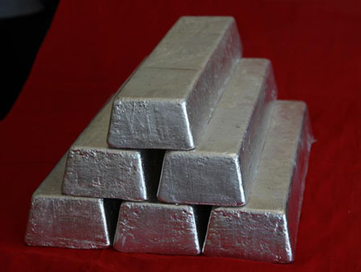
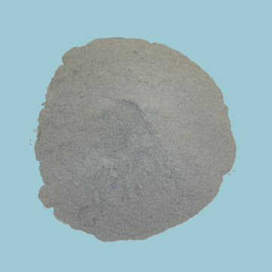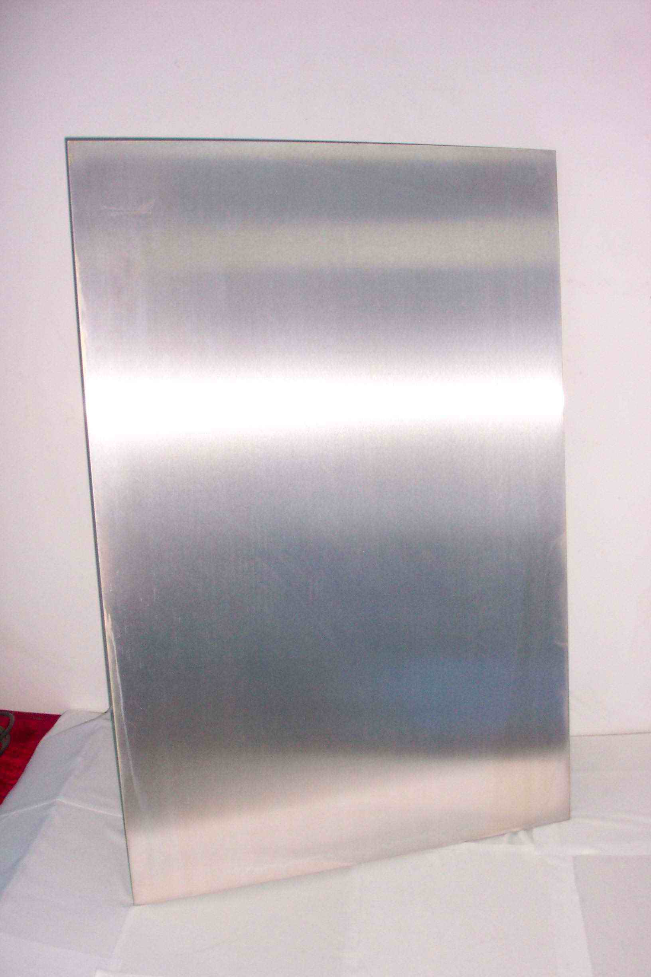

联系我们：
北京创意坊科技有限公司
地址：北京市朝阳区高碑店盛世龙源12号楼
邮编：100022
总机：+86-10-58303333

目 录

价格行情 3
MB镁近期走势（4.23-4.27） 3
欧洲鹿特丹金属镁近期走势（4.23-4.27） 4
国内金属镁产品价格 4
国内镁与长江现货镁价格对比 4
国内镁锭一周走势 5
国内镁粉一周走势 5
国内镁合金一周走势 6
市场动态 6
府谷县政府制定金属镁等工业产品最低保护价 6
太原发改委批复镁合金废料回收及深加工循环生产项目 7
2012年府谷县全年镁生产任务297873吨 8
加拿大镁企全力改进原镁工艺 较皮江法成本低30% 8
统计局:中国3月份镁产量同比减少15.6% 10
奥镁公司决定减少对中国进口镁的依赖 10
分析评述 10
周评：本周金属镁市场平稳为主 10

价格行情

MB镁近期走势（4.23-4.27）

上周MB镁周五报3100-3400美元/吨，+100。

欧洲鹿特丹金属镁近期走势（4.23-4.27）
上周五欧洲鹿特丹镁报3150-3250美元/吨，+75。

国内金属镁产品价格
产品 | 单位 | 最低价 |  | 最高价
镁锭 | 元/吨 | 17300 |  | 18000
镁粉 | 元/吨 | 山西 | 18600 | 18700
镁粉 | 元/吨 | 河南 | 18700 | 18800
镁合金 | 元/吨 | 19300 |  | 19800

国内镁与长江现货镁价格对比
日期 | 镁锭 |  | 镁粉 |  | 镁合金 |  | 长江现货镁
日期 | 最低价 | 最高价 | 最低价 | 最高价 | 最低价 | 最高价 | 最低价 | 最高价
2012-4-23 | 17300 | 17700 | 18700 | 18800 | 19300 | 19600 | 18050 | 18150
2012-4-24 | 17300 | 17800 | 18700 | 18800 | 19300 | 19600 | 18050 | 18150
2012-4-25 | 17300 | 17800 | 18700 | 18800 | 19300 | 19600 | 18050 | 18150
2012-4-26 | 17300 | 17800 | 18700 | 18800 | 19300 | 19600 | 18050 | 18150
2012-4-27 | 17300 | 17800 | 18700 | 18800 | 19300 | 19600 | 18050 | 18150
2012-4-28 | 17300 | 18000 | 18700 | 18800 | 19600 | 19800 | 18050 | 18150

国内镁锭一周走势

国内镁粉一周走势

国内镁合金一周走势

市场动态

府谷县政府制定金属镁等工业产品最低保护价
由于受欧债危机和宏观经济政策的影响，府谷县煤炭、兰炭、金属镁、电石、硅铁、水泥等主要工业产品销售不畅、库存增加、企业流动资金紧缺，因此部分企业为了维持生产，不得不低价抛售产品，在这种行为的诱导下，各企业争相降价降级销售，境内行业间恶性竞争此起彼伏，已经严重的影响到县内工业经济的正常运行。
为了遏制恶性竞争，缓解企业经营压力，确保企业生产和经营秩序良性发展，继4月18日政府召开县内工业经济运行调度会出台给涉及兰炭生产企业减免规费、工业企业补贴电价2分/度、为重点企业和纳税大户提供提供流动资金贷款贴息等扶持政策后，又于4月20日在县物价局和工业经济局的召集下召开了专门会议，对县内各类工业产品的销售制定了最低保护限价，杜绝企业低价倾销等恶性竞争行为。府谷县镁工业协会应邀参加了此次会议。
此次会议上将镁锭府谷境内的出厂最低限价定位含税17300元/吨。借此机会，府谷镁协建议各企业将镁锭的最高限价定位17500元/吨，以免单方面的刺激镁价上涨，挫伤镁下游用户的热情，用积极的心态来维护国内镁锭市场价格的平稳！
序号 | 产 品 | 规格牌号 | 价 格 | 备 注
1 | 金属镁 | Mg9980 | 17300元/吨 | 现金含税出厂价
2 | 兰 炭 | 中料(18-30mm) | 900元/吨 | 含税含出境票
3 | 兰 炭 | 小料(08-30mm) | 750元/吨 | 含税含出境票
4 | 硅 铁 | 75#牌号 | 6400元/吨 | 现金含税出厂价
5 | 中温煤焦油 | 国标 | 2400元/吨 | 现金含税出厂价
6 | 电 石 | 290L/Kg | 3350元/吨 | 现金含税出厂价
7 | 水 泥 | 325# | 365元/吨 | 现金含税出厂价
8 | 水 泥 | 425# | 445元/吨 | 现金含税出厂价

太原发改委批复镁合金废料回收及深加工循环生产项目
太原市发展改革委：
并发改资环字〔2010〕763号文收悉。
为节约镁合金原料资源、保护环境，提高资源回收利用水平，根据省发展循环经济建设资源节约型社会工作领导组会议（省政府办公厅会议纪要〔2011〕30次）精神，经研究，同意太原市康镁科技发展有限公司实施镁合金废料回收及深加工循环经济生产项目，现对其可行性研究报告批复如下：
一、建设规模：生产稀土镁合金3000吨，镁合金深加工产品680万件（其中：电脑配件200万件、手机配件400万件、机动车构件80万件）。
二、厂址：同意选址在太原市清徐县徐沟镇北郜村。
三、生产工艺：原则同意可研报告推荐的采用粗镁合金无熔剂精炼技术，将镁合金压铸现场所产生的如浇道、渣包、毛边乃至报废之类的镁合金废料与镁锭以不同的比例（3：1）进行预热，通过自动上料装置将废料送到熔炉中熔化，加入熔剂，搅拌，除去炉渣并进精炼处理。精炼分析后加入中间合金，合金化后可供直接压铸或铸锭铸棒。压铸件经机加工、研磨、化成、喷涂，最终为产品。
四、主要建设内容：新建镁合金废料回收车间3888m2，深加工一车间3888m2，深加工二车间3888m2，材料开发中心大楼5130m2以及变配电站、锅炉房、水泵房1206m2。
五、工程总投资控制在12000万元以内，资金来源为省煤炭可持续发展基金贷款贴息900万元，其余由企业筹措解决。
六、投资效益：项目建成后，年销售收入30100万元，年利润总额6768.9万元,所得税1692.2万元，净利润5076.7万元，具有良好的经济效益和社会效益。
接文后，请据此进行初步设计。
项目编码：14010001218701X2011102271

2012年府谷县全年镁生产任务297873吨
4月18日，府谷县工业经济运行调度会召开。会议动员全县上下进一步认清形势，统一思想，凝心聚力，负重前行，全力推动我县工业经济持续健康发展。
本次会议为府谷境内现在维持生产28户涉镁企业下达2012年全年金属镁生产任务297873吨，同时，为县内涉及兰炭生产的企业暂时减免兰炭规费29元/吨，帮助企业渡过目前难关，鼓励企业坚持生产。
此轮扶持政策的出台，避免了金属镁生产企业因兰炭亏损严重而停产，导致府谷境内镁锭产量的不断下滑、镁锭库存不断的减少！有利于稳定目前府谷镁锭市场！

加拿大镁企全力改进原镁工艺 较皮江法成本低30%
加拿大Gossan资源有限公司报道其位于安大略米西索加的工艺研究实验室（PRO）对公司Gossan-Zuliani原镁生产工艺开展了一项独立的温室气体（GHG）排放研究。
Zuliani金属镁生产工艺的材料利用率高且利用的是水电、天然气以及高含量白云石，可大大降低二氧化碳排放率。
该研究总结出，使用Zuliani工艺生产的金属镁的中型汽车的平均寿命（20万千米）内，二氧化碳排放量可降低7%。另外此项技术也是原镁冶炼的突破。
基于热力学模型和实验室规模试生产，Zuliani工艺已被证实可降低金属镁提炼的成本。有待商业性生产的考验，使用Zuliani工艺生产出来的镁锭直接成本较运输至欧洲的中国产镁锭的直接成本预计要低出25-30%。
PRO研究中Zuliani工艺金属镁的环境生命周期分析（LCA）是基于美国汽车材料联合会(USAMP)关于中型汽车中金属镁替代铸铁、钢铁和铝的标准。
因Zuliani工艺的高效性以及使用水电和天然气作为能源输入，用Zuliani工艺生产出来的Gossan镁锭的全球变暖潜能（GWP，kgCO2perkgMg）仅为9.1。这较使用皮江法生产的中国镁锭的GWP要低出78%，中国未43.3.较铝(GWP12.7)的平均GWP也低出28%。可见Zuliani金属镁生产工艺的环保效应极佳。
据Zuliani金属镁工艺的环境生命周期分析报道显示，使用该金属镁的中型汽车从使用到废弃可少排放相当于行使69500千米的温室气体。使得镁成为最为理想的环保轻型材料。
从环保和性能角度来看，超轻镁零部件有潜力帮助交通工具显著降低重量，而这也对于降低二氧化碳排放以及提高内燃机燃油效率和增加电动车辆里程方面都有重要的意义。
USAMP预测今后北美平均每辆汽车的金属镁总含量将达到159千克，较当前的平均5KG的总量增加154KG。据USAMP估算，由154KG金属镁替代226KG铸铁和钢铁以及59KG的铝可以为汽车实际减重227KG。另外使用镁进行汽车改造又可再次省重95KG。该分析还假设。该工艺的环境生命周期分析也是基于此数据。另外设定镁合金部件用于交通工具中，该分析报告还假设六氟化硫排放为零、近净成形部件制造并使用了模型。
作为结构性材料，镁合金展示了很好的比强度和比刚度。较传统钢铁要轻50-75%，较高强度“轻型钢铁”轻出40-60%，较铝也轻约20-35%。另外镁合金也展示了很好的可铸性、易加工和耐冲击性。
Gossan公司是Zuliani金属镁生产工艺的研发公司并在全球范围内享有该技术的专利。为了在量产前证实该项技术的可行性，Gossan正在进行一共4个阶段的评估工艺。初期的独立热力学模型很成功，证实了工艺的基本原理。第二个阶段包括3个周期的实验室试生产，在PRO成功开展。第三个阶段是大规模成批试生产，目前正在计划以及取样采购之中。之后的第四个阶段则是工厂试生产，这将是最终商业性量产可行性的重要一步。Gossan将为试生产厂和随后的量产寻找合资企业。
追溯到中国金属镁皮江法生产工艺(自20实际40年代初次引进，目前全球80%金属镁由此法生产)，Gossan期待基于大量的实验室生产以及热力模型的Zuliani金属镁生产工艺能够显著提高北美以及欧洲地区金属镁生产成本优势。
Gossan拥有一个大型、高含量的浅层白云石矿山，仅NI43-101下的探明白云石资源量就可保证一个年产量8万吨的金属镁冶炼厂运转30年。而马尼托巴省有丰富的低成本水电供应。
4月25-26日，Zuliani博士将在于伦敦举行的2012年全球汽车轻型材料峰会上陈述“让镁成为低成本的环保轻型材料之选”的报告。相关方也受邀与Gossan管理层以及Zuliani博士见面。
Gossan资源有限公司主要从事加拿大马尼托巴和安大略西北部的矿产开发。公司拥有多种矿产所有权，包括金、铂系金属和基本金属以及钒、钛、钽、锂和铬等特殊和小金属。公司拥有的白云石矿产也十分丰富，并在世界范围内享有Zuliani高效镁生产工艺的专利权，另外还拥有石英砂资源。

统计局:中国3月份镁产量同比减少15.6%
国家统计局昨日公布；中国3月份镁产量为54，000吨，同比减少15.6%；上个月产量为46，000吨，环比增加17.4%，1-3月总产量为142，000吨；同比减少9.6%

奥镁公司决定减少对中国进口镁的依赖
奥地利耐火材料企业奥镁公司(RHI)决定大幅提高原料自给率，减少对中国进口原料镁的依赖?
该公司总裁弗朗茨·施特鲁茨(FranzStruzl)20日表示，目前公司在世界各地企业共年产130万吨菱镁矿和白云石，这些只能满足公司制造产品所需原料的约60%，其余部分需要高价购买?因此，公司决定提高原料自给率，并计划到2012年底使原料自给率达到近80%?
施特鲁茨表示，为达这一目标，公司去年分别在挪威和爱尔兰各收购了一家从海水中提取镁的工厂?其中挪威的工厂目前正在进行大规模扩建?此外，公司在巴西的一家新建原料厂预计将于2013年中建成投产?
施特鲁茨同时透露，为减少对来自中国的进口依赖，公司目前正在挪威投资建设10个小电炉炼镁?投资规模约7000万欧元?预计到今年第四季度，公司的熔炼镁生产能力便能每年增加8万吨?
总部位于奥地利的奥镁公司是全球最大的耐火材料生产企业，也是全球耐火材料领域的技术领先者，在全球拥有33家生产企业。

分析评述

周评：本周金属镁市场平稳为主
在经历了大幅反弹后本周金属镁市场进入平稳期。目前山西地区99.9%主流出厂价在17800-18000元/吨，99.95%主流报18300元/吨。陕西府谷地区镁锭99.9%出厂报价在17300-17500元/吨。少数厂家表示有少量库存，多数企业表示按单生产，不预留库存。本周出货情况变化不大。小长假前部分下游用户延迟采购，尚对节后市场存更多期待。
镁锭外销市场持续疲软，鲜有报价。个别企业报3150-3200美元/吨，成交乏力。
镁合金方面报价多在19600-19800元/吨，厂家表示19300的价位已不愿成交。
对于后市厂家看法较一致，认为节后一周市场仍较僵持，平稳为主。
另外有消息称，4月18日府谷县政府召开县内工业经济运行调度，给涉及兰炭生产企业减免规费、工业企业补贴电价2分/度、为重点企业和纳税大户提供提供流动资金贷款贴息等扶持政策。目前有企业称，兰炭出境费比之前减少29元/吨。其他政策尚待落实。

